AKSARAY MERKEZ KIZ ANADOLU İMAM HATİP LİSESİ COĞRAFYA 10.SINIF DERS PLANI

BÖLÜM I
Dersin Adı | Coğrafya | Tarih | 5 - 16 Ekim 2026
Sınıf | 10 | Süre | 4 ders saati
Ünite/Tema | MEKANSAL BİLGİ TEKNOLOJİLERİ
İçerik Çerçevesi | Mekânsal Verilerin Haritalara Aktarılması
BÖLÜM II
Öğrenme Çıktıları | COĞ.10.2.2. Mekânsal bilgi teknolojilerini kullanarak altlık haritalar üzerinde mekânsal veriler oluşturabilme
Süreç Bileşenleri | a) Oluşturacağı haritanın amacını belirler.  b) Oluşturacağı harita için gerekli olan yöntem ve araç gereçleri kullanır.  c) Oluşturacağı haritaya ekleyeceği verileri toplar.  ç) Oluşturacağı haritanın türünü belirler.  d) Verileri haritaya işler ve haritanın bileşenlerini oluşturur.  e) Oluşturduğu haritayı amacına uygun biçimde kullanır.  f) Oluşturduğu haritayı ihtiyaç duyduğunda tekrar kullanır.
Sosyal ve Duygusal Öğrenme Becerileri | SDB1.1. Kendini Tanıma (Öz Farkındalık), SDB1.2. Kendini Düzenleme (Öz Düzenleme), SDB1.3. Kendine Uyarlama (Öz Yansıtma), SDB2.1. İletişim, SDB2.2. İş Birliği
Değerler | D3. Çalışkanlık, D8. Mahremiyet
Okuryazarlık Becerileri | OB2. Dijital Okuryazarlık, OB4. Görsel Okuryazarlık, OB7. Veri Okuryazarlığı
Kullanılan Eğitim Teknolojileri ve Araç, Gereçler | Ders kitabı ve yardımcı kitaplar, Etkileşimli tahta, EBA Ders materyalleri, bilgisayar, animasyon ve videolar, haritalar, yeryüzüne ait uydu görüntüleri, grafik, resim ve şekiller.
Güvenlik Önlemleri (Varsa): | -
BÖLÜM III
Öğrenme-Öğretme Süreci
2.2. MEKÂNSAL VERİLERİN HARİTALARA AKTARILMASI
Mekânsal veri, herhangi bir özelliğin konumunu (nerede olduğunu) ifade ederken mekânsal olmayan veri belirli bir konuma sahip özellik hakkında tanıtıcı bilgileri ifade eder. Mekânsal verilerin haritalardaki gösteriminde üç sembol kullanılır. Bunlar nokta, çizgi ve alandır. Okul, ev, lokanta vb. şekli ve sınırları küçük olan mekânsal veriler için nokta; yol, akarsu vb. mekânsal veriler için çizgi; göl, orman gibi mekânsal veriler için alan kullanılır.
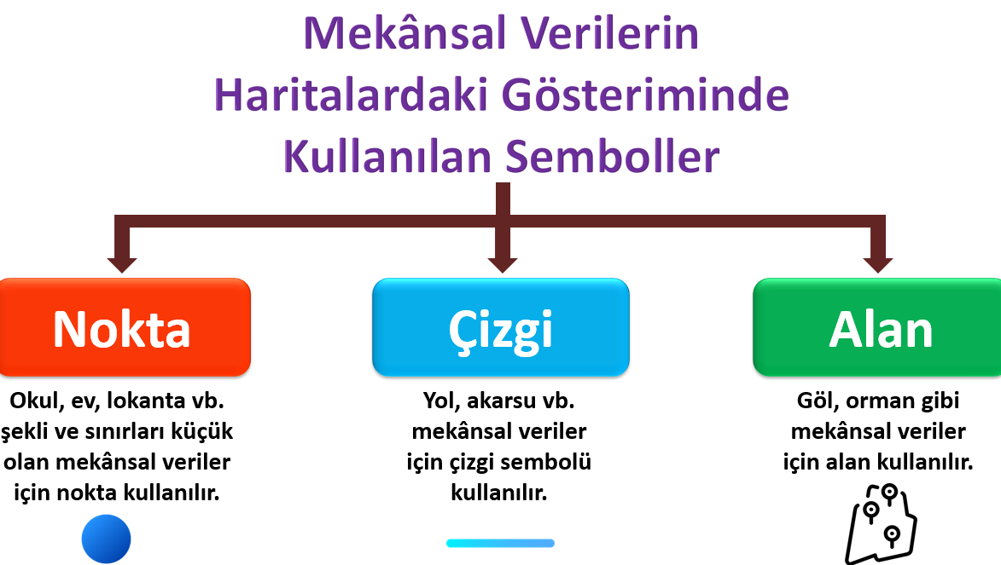
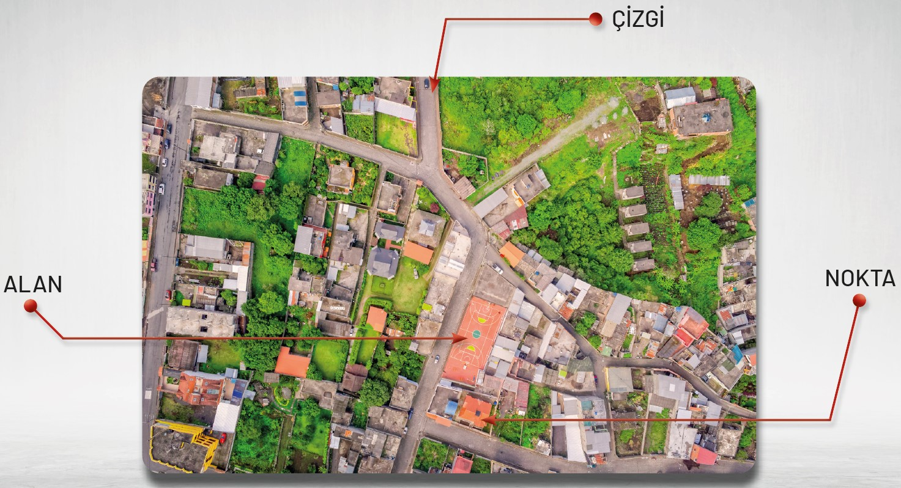
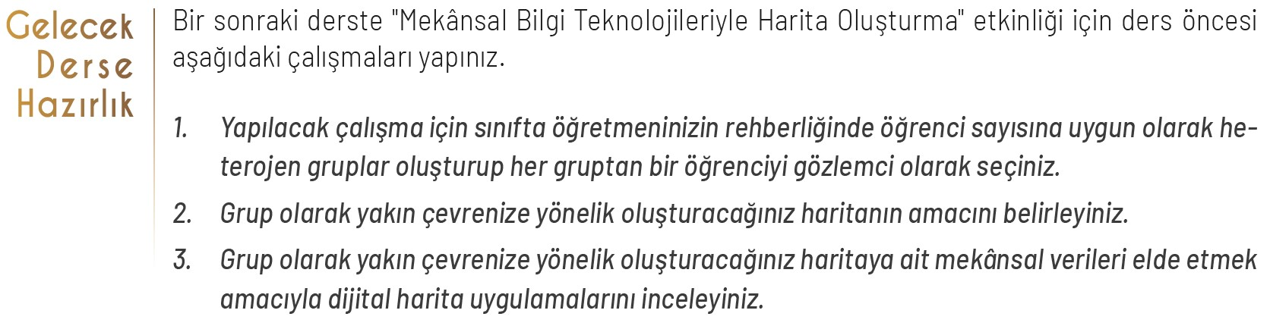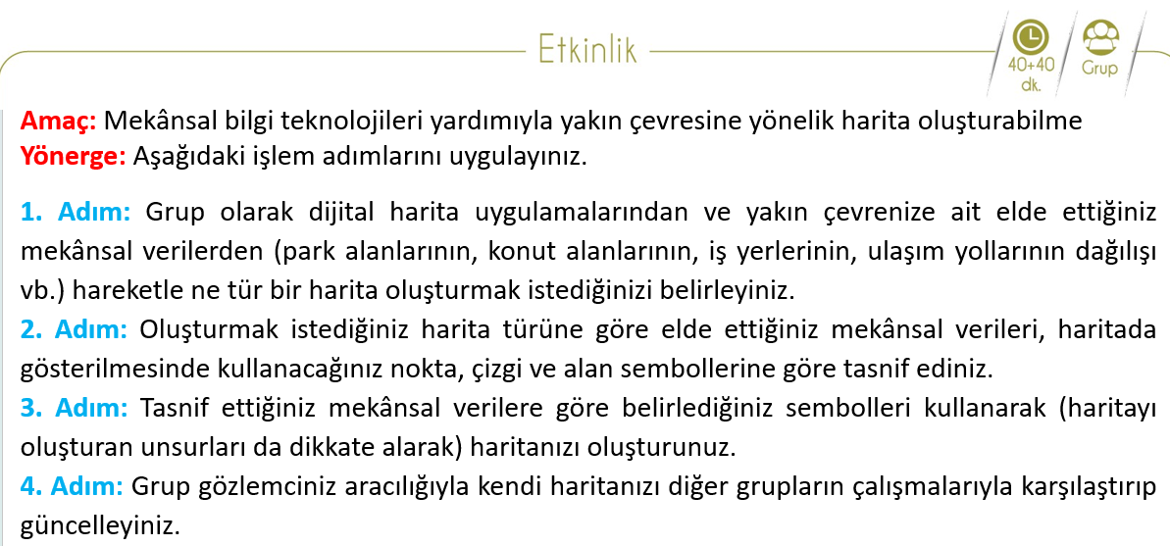

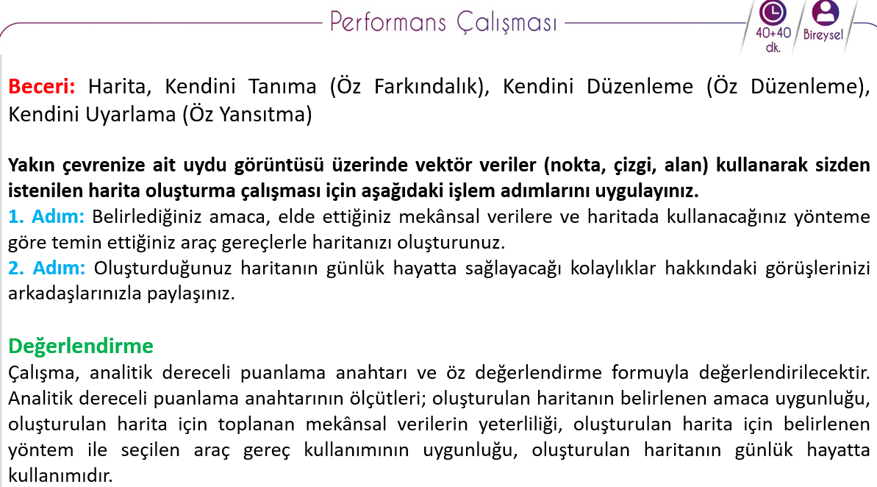
BÖLÜM IV
Ölçme ve Değerlendirme
1. Mekânsal veriler haritalara nasıl aktarılmaktadır?
2. Haritalarda Çizgi sembolü ile hangi unsurlar gösterilebilir?
3. Uydu görüntülerinden mekânsal veriler elde edilebilir mi?

Dersin Diğer Derslerle İlişkisi | ---
BÖLÜM IV
Planın Uygulanmasına İlişkin Açıklamalar | Konu öngörülen ders saatinde işlenmiş olup gerekli değerlendirmeler yapılarak amacına ulaşmıştır.

Hacı Abdullah KOYUNCU
Coğrafya Öğretmeni
Musa KARAKAYA
Okul Müdürü

